QUANTUM TECHNOLOGY

TP ADMINISTRATION, SUPERVISION, SCURITE ET RESEAU

TP: INITIATION AUX TECHNOLOGIES CLOUD

TAF du 26/08/2026
Nom: Nde tine tagu christ junior
matricule: QT-STG-2026-003

Question 1 : Installer et configurer le serveur DHCP
Question 2 : Allez sur vos postes clients et basculer les tous en mode DHCP afin qu’ils puissent hérités des adresses IP de notre étendu (NB : vous devez être en mode Administrateur sur les postes clients afin d’effectuer le basculement)
Question 3 : Vérifier au niveau du serveur DHCP si effectivement les postes clients apparaissent au niveau de l’étendu que vous avez créé. (NB : les postes clients appartiennent toujours au domaine reseau2.com

1- Installer un serveur DHCP et configurer les étendues Installer le rôle DHCP

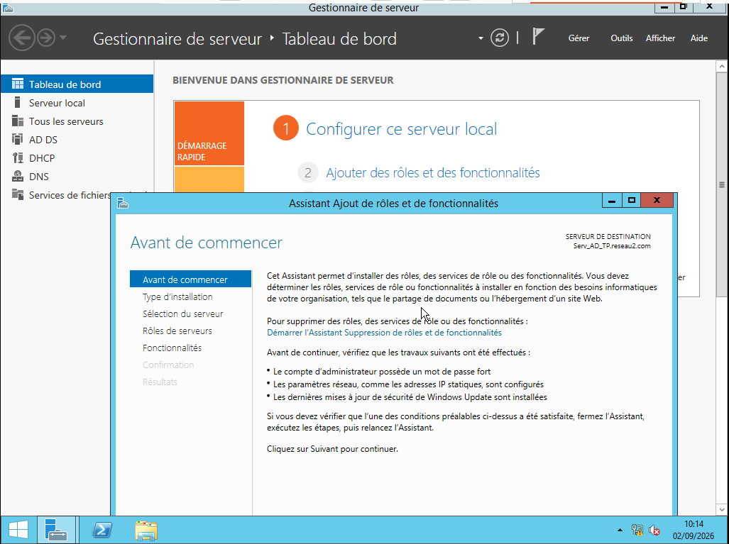

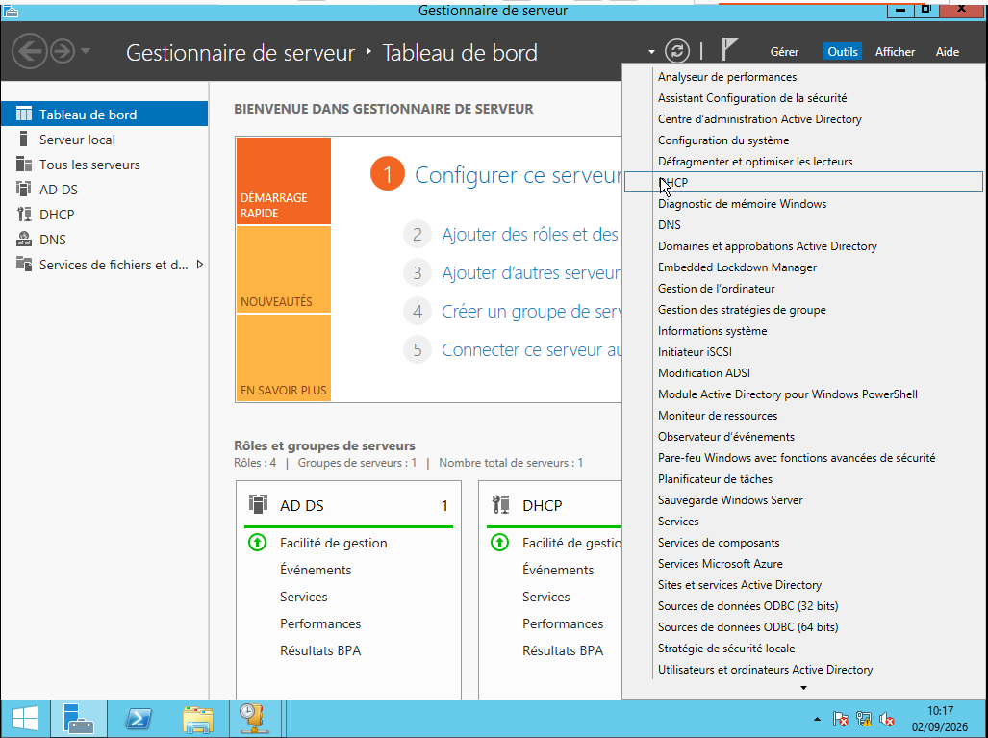

1.1 Installer le rôle DHCP
- Sur le serveur, ouvre le Gestionnaire de serveur.
- Clique sur "Ajouter des rôles et fonctionnalités".
- Suis l'assistant jusqu'à l'étape "Sélection des rôles".
- Coche "Serveur DHCP".
- Une fenêtre pop-up apparaît → clique sur "Ajouter des fonctionnalités".
- Clique sur Suivant jusqu'à l'installation.
- Clique sur "Installer".

1.2 Ouvrir la console DHCP
- Une fois l'installation terminée, va dans Outils → DHCP.
- La console DHCP s'ouvre.
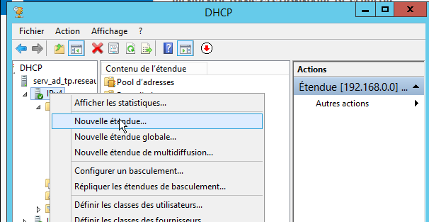

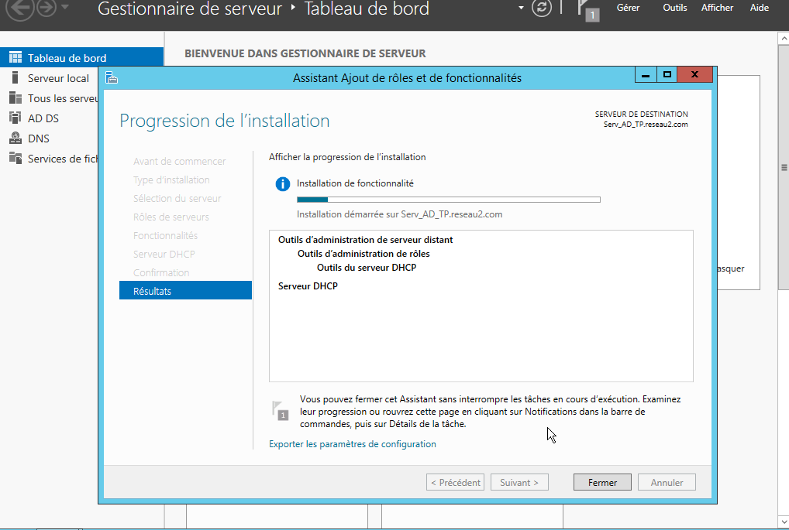

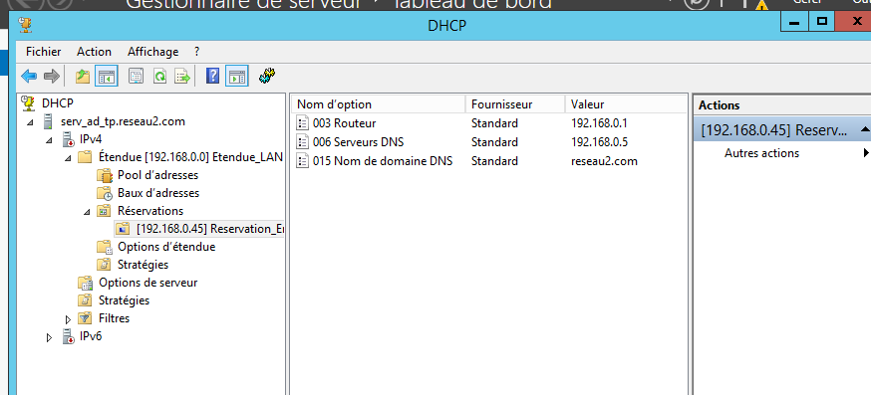

Créer une nouvelle étendue avec de l’IPv4 pour plage « 192.168.0.30 à
192.168.0.100 »
Définir un bail de 5 jours pour la durée de vie des adresses IP attribuées aux
équipements

1.3 Créer une nouvelle étendue
- Dans la console, développe le nom de ton serveur (ex: Serv_AD_TP.reseau2.com).
- Clic droit sur "IPv4" → "Nouvelle étendue".
- L'assistant de nouvelle étendue s'ouvre :
  - Nom de l'étendue : tape Etendue_LAN → Suivant.
  - Plage d'adresses IP :
    - Adresse de début : 192.168.0.30
    - Adresse de fin : 192.168.0.100
    - Masque de sous-réseau : 255.255.255.0 (ou 24) → Suivant.
  - Ajouter des exclusions : laisse vide → Suivant.
  - Durée du bail : 5 jours → Suivant.
  - Configurer les options DHCP : choisis "Oui, je souhaite configurer ces options maintenant" → Suivant.
  - Passerelle par défaut : entre l'IP de ton point d'accès (ex: 192.168.0.1) → Ajouter → Suivant.
  - Nom de domaine et serveurs DNS : laisse les paramètres par défaut (ou mets 192.168.0.5 pour le DNS) → Suivant.
  - Serveurs WINS : laisse vide → Suivant.
  - Activer l'étendue : choisis "Oui, je souhaite activer cette étendue maintenant" → Suivant.
  - Terminer.

Réserver l’adresse IP « 192.168.0.45 » uniquement pour le compte « eric »

1.4 Réserver l'IP pour eric
- Dans la console DHCP, développe l'étendue Etendue_LAN.
- Clic droit sur "Réservations" → "Nouvelle réservation".
- Remplis :
  - Nom de la réservation : Reservation_Eric
  - Adresse IP : 192.168.0.45
  - Adresse MAC : (l'adresse physique du client où eric se connecte – trouve-la avec ipconfig /all sur le client)
  - Type : DHCP
- Clique sur "Ajouter" → Fermer.

Vérification
- Dans DHCP, tu dois voir l'étendue avec une petite flèche verte (active).
- Les clients pourront obtenir une IP automatiquement (après passage en DHCP).

PROBLEME RENCONTRE:

Je ne réussissais pas à me connecter au domaine, et quand j'ai tapé à l'invite de commande en tant qu'administrateur.

ton client n’arrive pas à contacter le contrôleur de domaine (reseau2.com).
C’est un problème de réseau ou de DNS.

Causes possibles :
- Le client n’a pas la bonne IP/DNS.
- Le serveur AD n’est pas accessible (éteint, IP changée, réseau différent).
- Le pare-feu bloque la communication.

Vérifications à faire (dans l’ordre) :

1. Vérifier l’IP du client
- Sur le client, ouvre une invite de commandes et tape :
ipconfig /all
- Vérifie que :
  - IP : 192.168.0.x (dans la même plage que le serveur)
  - DNS : 192.168.0.5 (IP du serveur AD)

2. Tester la communication avec le serveur
- Depuis le client, fais :
ping 192.168.0.5
- Si ça ne répond pas :
  - Vérifie que le serveur est allumé.
  - Vérifie que les deux VM sont sur le même réseau virtuel (Host-Only ou Pont).

3. Tester la résolution DNS
- Depuis le client :
nslookup reseau2.com
- Doit renvoyer l’IP 192.168.0.5.
- Si ça échoue, le DNS du client pointe mal.

4. Vérifier le pare-feu du serveur
- Sur le serveur, désactive temporairement le pare-feu Windows pour tester :
  - Panneau de configuration → Pare-feu → Activer/Désactiver.

Une fois la communication rétablie :
- Refais gpupdate /force sur le client.
- Rejoins le domaine avec Administrateur.

PROBLEME RENCONTRE:
le ping ne passe pas, et pourtant le pare-feu est désactivé.
Le problème est clair : ton client est sur un réseau différent du serveur.

Ce que je vois dans ta capture :
- Adresse IPv4 du client : 192.168.54.128
- Serveur DHCP : 192.168.54.254
- Serveur DNS : 192.168.0.5
- Serveur AD (IP cible) : 192.168.0.5
→ Le client est sur le réseau 192.168.54.0/24, tandis que le serveur est sur 192.168.0.0/24.
Ils ne sont pas dans le même réseau, donc ils ne peuvent pas se voir.

Ce que tu dois faire (sur le client) :
1. Basculer le client en IP fixe dans le même réseau que le serveur :
- Panneau de configuration → Centre réseau → Modifier les paramètres de la carte.
- Clic droit sur ta carte → Propriétés → IPv4 → Propriétés.
- Remplis :
  - IP : 192.168.0.20
  - Masque : 255.255.255.0
  - DNS : 192.168.0.5
- OK → redémarre le client.

Après modification :
- Refais un ping 192.168.0.5 → doit répondre.
- Rejoins le domaine avec Administrateur.
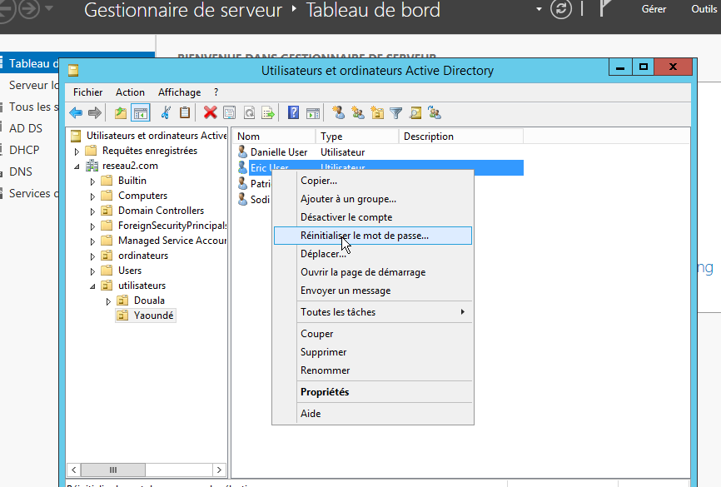

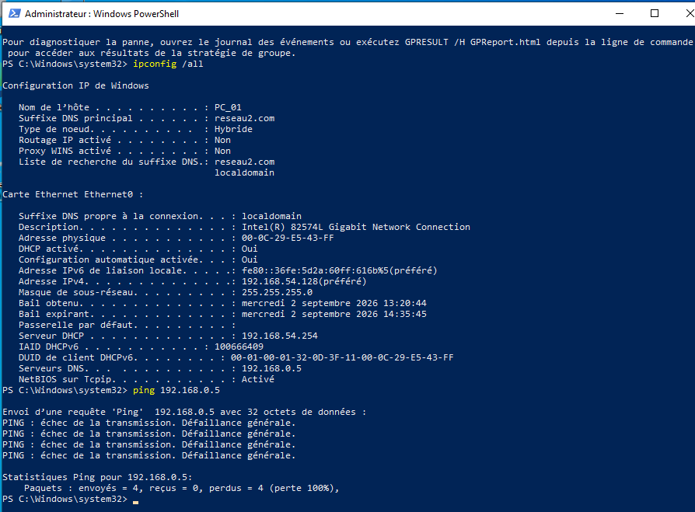
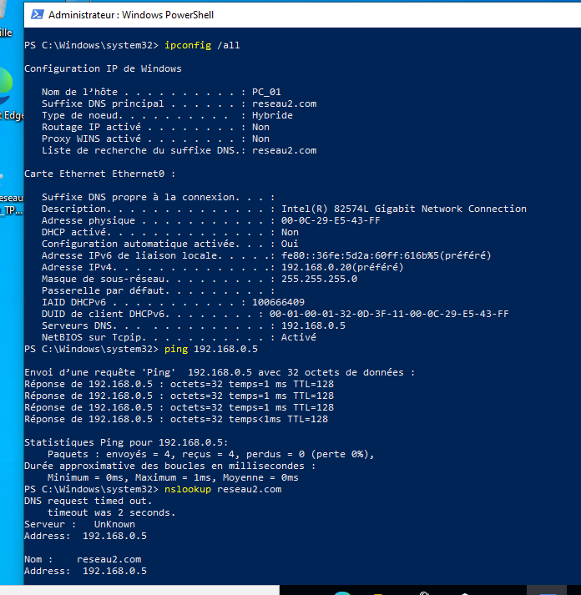
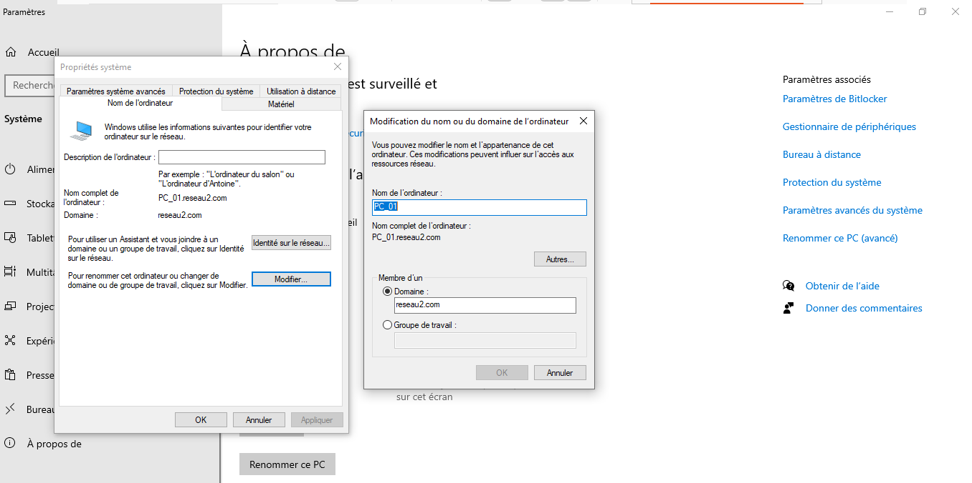
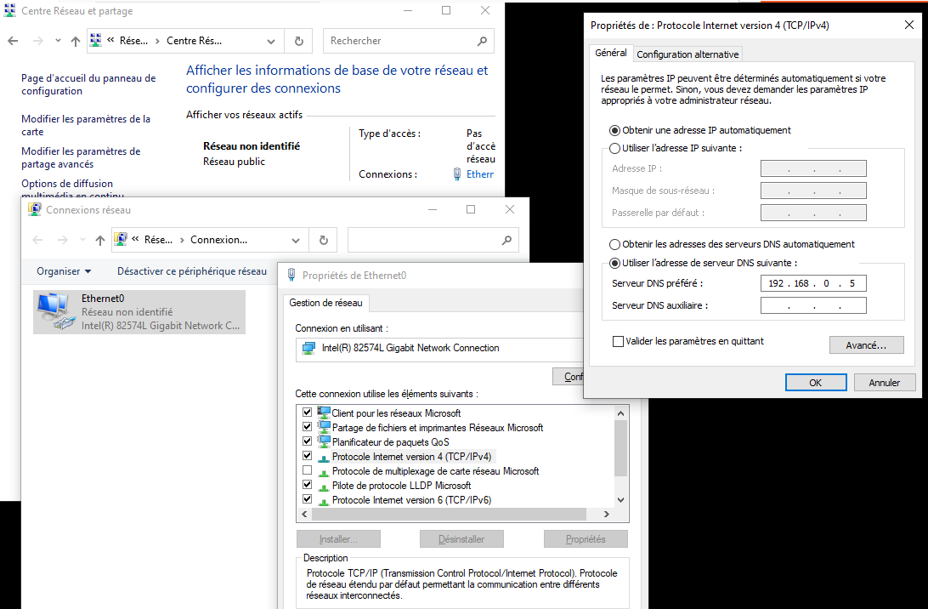

Question 4 : Vérifier le fichier Log du serveur DHCP pour voir les différentes configurations ou
opérations effectuer sur ce serveur afin de réaliser un audit en cas de dysfonctionnements

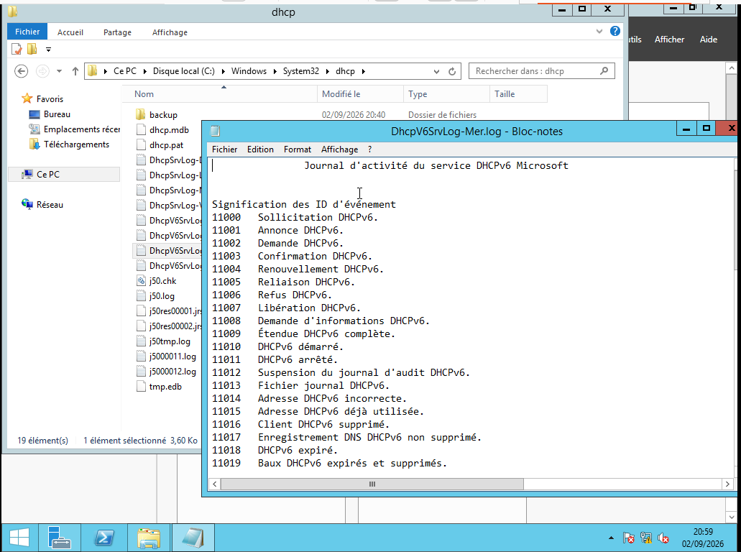

Accéder aux logs DHCP
1. Sur le serveur, ouvre l’Explorateur de fichiers.
2. Va dans : C:\Windows\System32\dhcp
3. Cherche les fichiers qui commencent par : DhcpSrvLog-*.log
(ex: DhcpSrvLog-Mon.log ou DhcpSrvLog-2026-09-04.log)
4. Ouvre le plus récent avec le Bloc-notes (ou un autre éditeur de texte).

Ce que tu dois y voir :
- Des lignes avec des adresses IP attribuées (ex: "DHCPACK").,
- Des baux (durée, renouvellement (ex: "DHCPREQUEST")),
- Des erreurs éventuelles (ex: "DHCP failed to start") (ex: "DHCPDECLINE" ou "DHCPNAK").

L’audit des logs DHCP a été réalisé en consultant le fichier DhcpSrvLog-Mon.log. Les logs montrent des attributions d’IP (DHCPACK) et des renouvellements (DHCPREQUEST) sans erreur notable. La réservation IP pour Eric apparaît bien dans les enregistrements. Le serveur DHCP semble fonctionner correctement

Question 5 : Configuration d’un profil itinérant afin que les données des utilisateurs puissent les suivre de machine en machine. Les données des utilisateurs ne seront plus stockées en local sur une machine mais sur le réseau. (NB : avoir deux machines clientes pour ce LAB)

- Créer au niveau de la racine C un dossier appelé « profil_itinerant » (NB : en
entreprise cela se fait sur un serveur dédié aux fichiers pas dans la racine C ).
partager ce répertoire en définissant les autorisations (lecture et écriture)
uniquement aux utilisateurs du domaine « reseau2.com ». définissez également
les autorisations ntfs au niveau de l’onglet « sécurité » du partage en donnant un
contrôle total aux utilisateurs du domaine. (NB : nous venons de configurer les
permissions standards et les permissions ntfs)

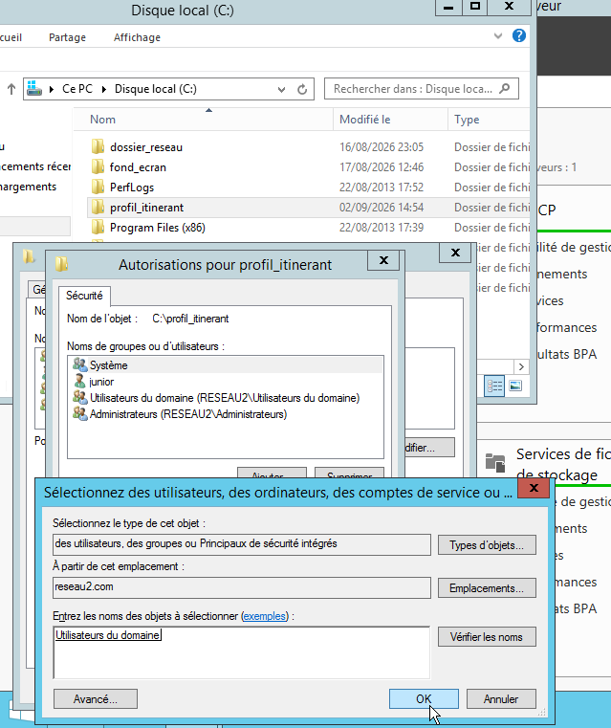
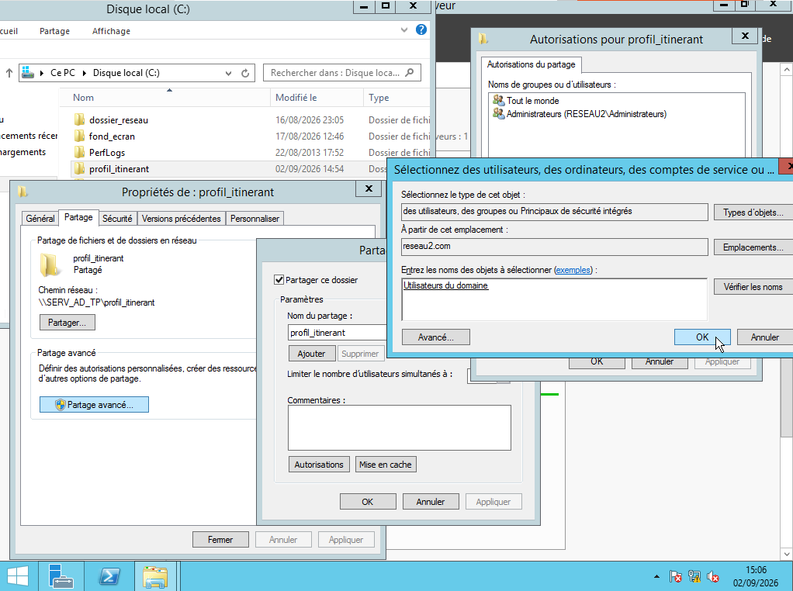
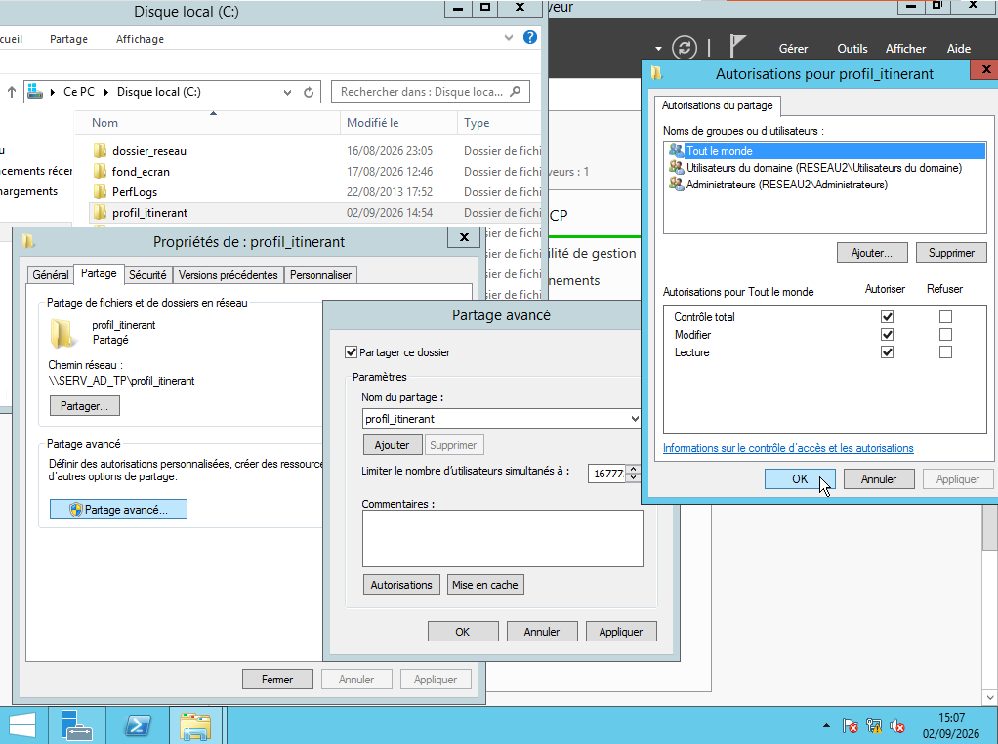

Question 5 : Profil itinérant pour Eric

5.1 Créer le dossier profil_itinerant sur le serveur
- Sur le serveur (Serv_AD_TP), va dans le disque C:\.
- Crée un nouveau dossier nommé profil_itinerant.

5.2 Partager le dossier
- Clic droit sur le dossier profil_itinerant → Propriétés.
- Onglet Partage → clique sur "Partage avancé".
- Coche "Partager ce dossier".
- Clique sur "Autorisations" → "Ajouter...".
- Dans le champ, tape : Utilisateurs du domaine (ou Domain Users).
- Clique sur "Vérifier les noms" → il doit reconnaître le groupe.
- OK → puis donne-lui Contrôle total.
- OK → OK → Fermer.

5.3 Configurer les permissions NTFS (onglet Sécurité)
- Toujours dans les propriétés du dossier, va dans l’onglet Sécurité.
- Clique sur "Modifier..." → "Ajouter...".
- Tape : Utilisateurs du domaine → Vérifier les noms → OK.
- Sélectionne Utilisateurs du domaine dans la liste → coche Contrôle total.
- OK → OK.
- Créer un profil pour chaque utilisateur et le lier à ce répertoire itinérant. Pour cela, allez dans « utilisateurs Active Directory », ouvrir les propriétés l’utilisateur « Eric ». sous l’onglet « profil », ajouter le lien UNC du répertoire -« profil_itinérant » suivi de « \%username% ». Faire cette même opération pour chaque utilisateur.

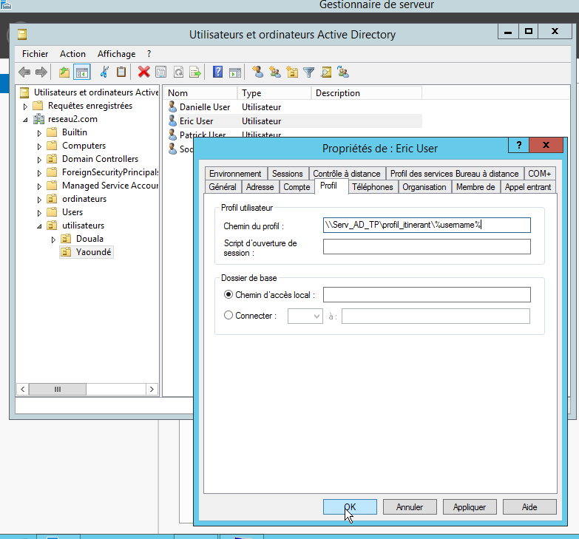

5.4 Lier le profil à Eric (dans AD)
- Ouvre Utilisateurs et ordinateurs Active Directory.
- Trouve l’utilisateur Eric (dans l’UO Yaoundé).
- Clic droit sur Eric → Propriétés.
- Va dans l’onglet Profil.
- Dans la section "Chemin du profil", tape :
\\Serv_AD_TP\profil_itinerant\%username%
- OK.

- Connecter vous sur le poste « PC_01 » avec le compte « Eric ». dans le répertoire « Documents », créer un dossier quelconque et un fichier texte où vous saisirez quelques mots. Après déconnecter-vous de votre compte sur « PC_01 »

- Ouvrer votre compte « Eric » de nouveau, mais le faire sur le poste « PC_02 ». vérifier que vos données se trouvent effectivement dans le répertoire « Documents »

- Vous pouvez également vérifier que votre profil ou compte est itinérant en allant dans les paramètres système du poste client (paramètre système avancé\profil des utilisateurs\paramètres). Vous y verrez les profils locaux et les profils itinérants

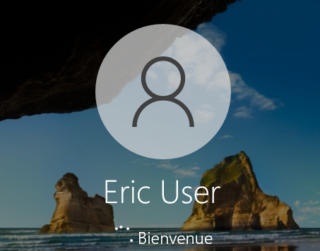
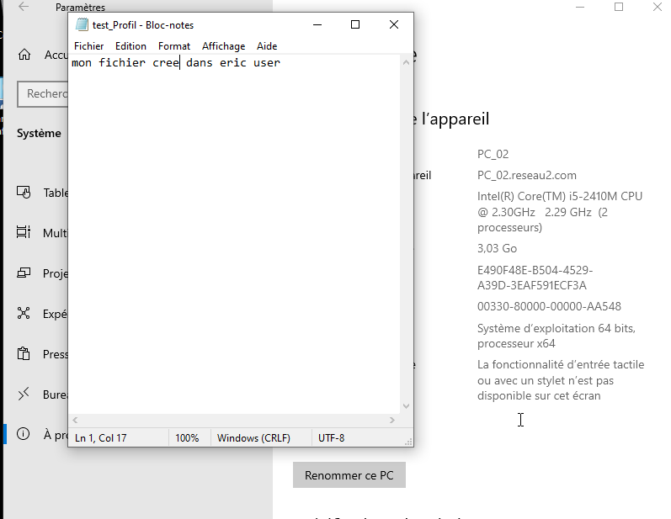

5.5 Tester le profil itinérant
- Connecte-toi sur un client (ex: PC_01) avec Eric.
- Crée un fichier dans Documents (ex: test.txt).
- Déconnecte-toi.
- Connecte-toi sur un autre client (ex: PC_02) avec Eric.
- Ouvre Documents → le fichier doit être là.

3. (Optionnel) Vérification depuis le serveur :
- Sur le serveur, va dans C:\profil_itinerant\Eric.
- Tu verras que le dossier contient une copie du profil d’Eric (avec ses fichiers et dossiers).

si tu ne vois pas le fichier sur le deuxième poste :
Vérifie que le chemin UNC \\Serv_AD_TP\profil_itinerant\Eric est accessible depuis le client.
- Vérifie que le partage est bien accessible en lecture/écriture pour Eric.

PROBLEME RENCONTRE:
rejoindre le domaine peut parfois bloquer. Voici les vérifications à faire dans l’ordre.

Étape 1 : Vérifier que PC_02 ping le serveur
- Sur PC_02, ouvre une invite de commandes et tape :
ping 192.168.0.5
- Si ça ne répond pas → problème réseau (IP, DNS, pare-feu).

Étape 2 : Vérifier l’IP et le DNS de PC_02
- Tape ipconfig /all et vérifie :
  - IP : 192.168.0.x (dans la même plage que le serveur)
  - DNS : 192.168.0.5
- Si ce n’est pas le cas, passe en IP fixe :
  - IP : 192.168.0.21 (par exemple)
  - Masque : 255.255.255.0
  - DNS : 192.168.0.5

Étape 3 : Vérifier la résolution DNS
- Tape :
nslookup reseau2.com
- Doit renvoyer 192.168.0.5.
- Si ce n’est pas le cas, le DNS est mal configuré.

Étape 4 : Rejoindre le domaine
- Ce PC → Propriétés → Modifier les paramètres → Modifier...
- Coche "Membre du domaine" → entre reseau2.com.
- Identifiants : Administrateur + mot de passe du serveur.

⚠️ Si l’erreur persiste :
- Désactive le pare-feu sur PC_02 (temporairement).
- Redémarre PC_02 et réessaie.

Question 6 : Définir un GPO pour limiter l’espace disque utilisé par chaque compte ou profil itinérant :
Créer une GPO avec pour nom « limiter_espace_profil »
Modifier là en l’activant dans Stratégie\Modèle d ’administration\Système\profil itinérant et appliquer le GPO.
Faite un « gpupdate /force » sur le serveur
Connecter-vous à votre compte « Eric » et simuler une saturation de votre profil (transferer un fichier assez lourd dans votre machine virtuel cliente)en fonction de la limite que vous avez défini dans le GPO « limiter_espace_profil »

GPO pour limiter l’espace disque du profil
Objectif : Empêcher un utilisateur de saturer le serveur avec des fichiers trop lourds.

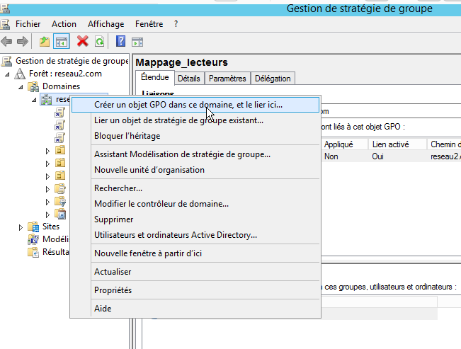

6.1 Créer la GPO
- Sur le serveur, ouvre Gestion des stratégies de groupe.
- Clic droit sur reseau2.com → Créer une GPO et lier.
- Nom : limiter_espace_profil.

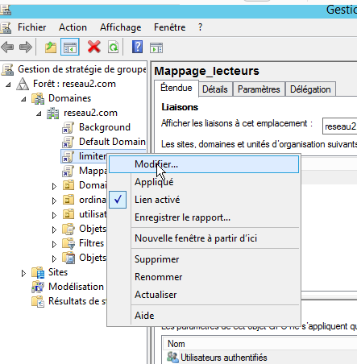
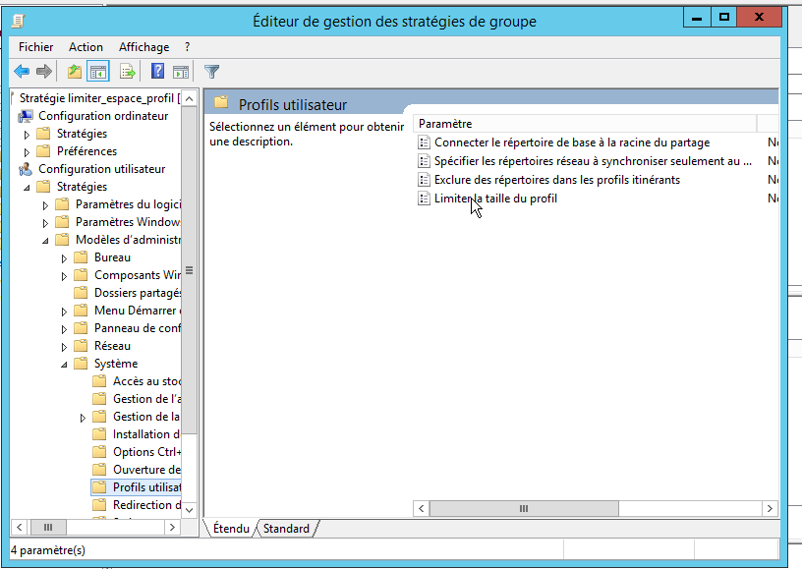

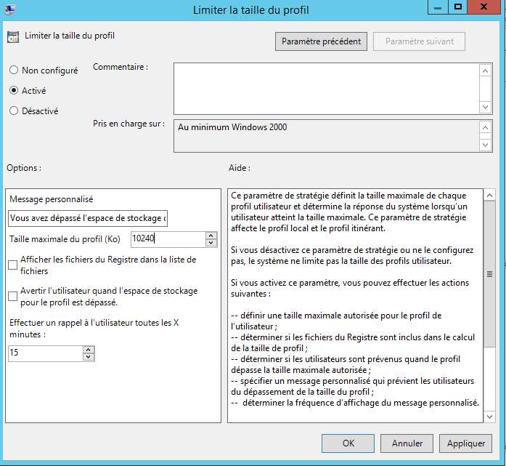

6.2 Configurer la GPO
- Clic droit sur limiter_espace_profil → Modifier.
- Va dans :
Configuration utilisateur → Stratégie → Modèles d’administration → Système → Profil utilisateur
- Double-clique sur "Limiter la taille du profil utilisateur".
- Choisis Activé.
- Définis une taille (ex: 10 Mo) → OK.
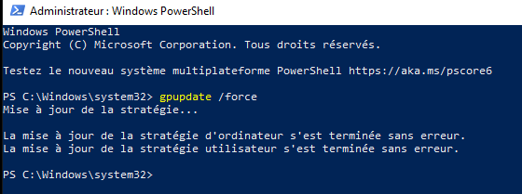

6.3 Appliquer la GPO
- Sur le client, ouvre une invite de commandes en admin :
gpupdate /force
- Redémarre.

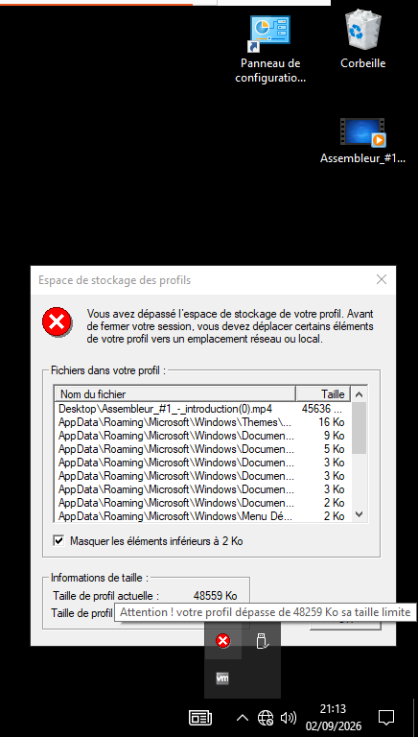

6.4 Tester
- Connecte-toi avec Eric.
- Essaie de copier un fichier volumineux (ex: > 10 Mo) dans Documents.
- Normalement, tu dois recevoir une erreur (ou le fichier ne se copie pas).

Question 7: Bloquer certains sites internet à certains utilisateurs du domaine en utilisant les stratégies de groupes.
- Créer un objet GPO pour le groupe « Commerciale » avec pour nom « blocage_site »
- Modifier ce GPO en allant dans « Preférence\Paramètres windows\Registre.
- Ensuite vous créez un nouvel élément de registre. Après cela, Vous recherchez ensuite le chemin d’accès à la clé de registre « Internet settings » qui se trouve dans : HKE_CURRENT_USER\Software\Microsoft\WAB\Windows\currentVersion\Internet settings, ensuite on sélectionne la clé
- Au niveau du nom de valeur par défaut vous allez saisir « ProxyEnable », vous sélectionner le type de valeur « REG_DWORD » et comme valeur vous mettez «1» NB : les registres nous permettent de faire certaines modifications système. Il est très conseillé de s’y connaitre pour pouvoir y apporter des modifications. Maintenant nous pouvons poursuivre dans la configuration.
- Faite un copier/coller du registre que vous venez de configurer (dupliquer 4 fois).
- Modifier la 1ère version dupliquée (dans ses propriétés) en définissant comme nom de valeur par défaut « ProxyServer » comme type de valeur « REG_SZ » et comme valeur l’adresse de boucle locale « 127.0.0.1:80 » et vous appliquer et « OK »
- Modifier la 2ème version dupliquée (dans ses propriétés) en définissant comme nom de valeur par défaut « ProxyOverride » comme type de valeur « REG_SZ » et comme valeur l’adresse de boucle locale « *minesup.cm » et vous appliquer et « OK »-

Modifier la 3ème version dupliquée (dans ses propriétés) en définissant comme nom de valeur par défaut « AutoDectect » comme type de valeur « REG_DWORD » et comme valeur l’adresse de boucle locale « 0 » et vous appliquer et « OK » Appliquer le GPO et faire des tests au niveau des utilisateurs du groupe « commerciale ». normalement, certains les sites internet ne pourront pas être accessibles en dehors de « minesup.cm » NB : les utilisateurs expérimentés pourront toujours au niveau de leur poste client modifier les options de connexion (changer le proxy) au niveau du navigateur. Il faut donc bloqué cette fonctionnalité au niveau du GPO

Question 7 : GPO pour bloquer certains sites (proxy)
Objectif :
Empêcher les utilisateurs du groupe Commerciale d’accéder à certains sites (hors minesup.cm).

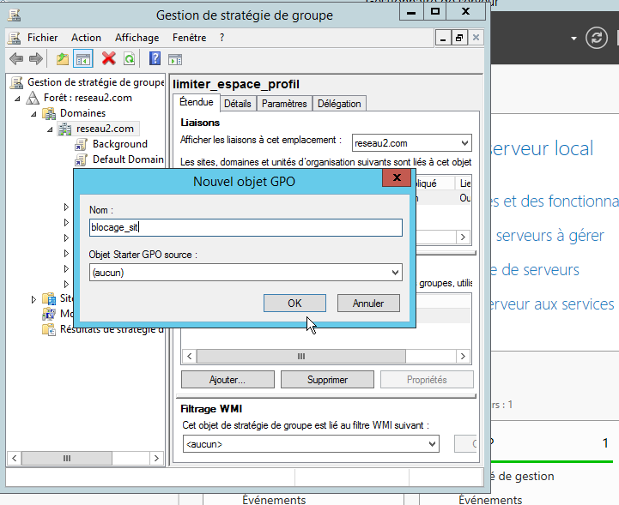

7.1 Créer la GPO blocage_site
- Gestion des stratégies de groupe → Clic droit sur reseau2.com → Créer une GPO et lier.
- Nom : blocage_site.

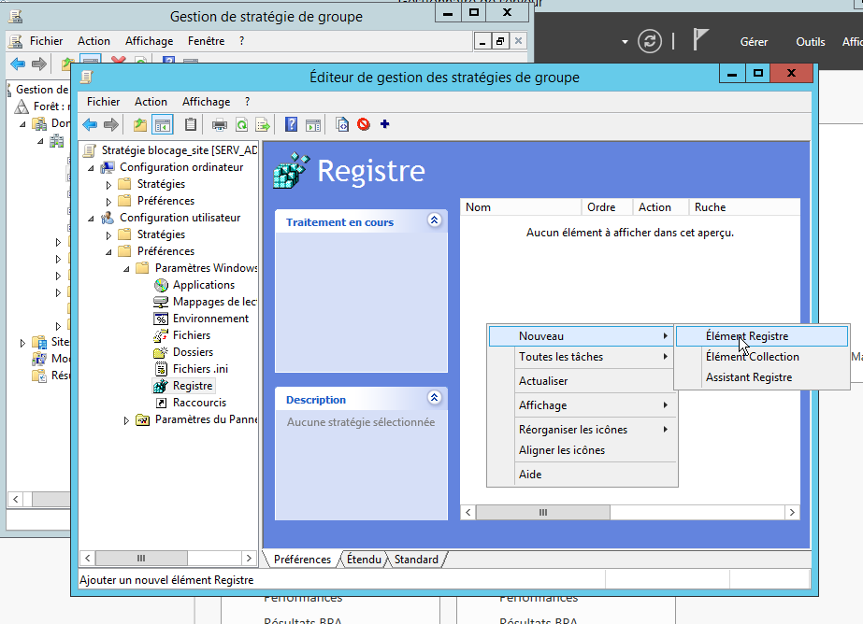
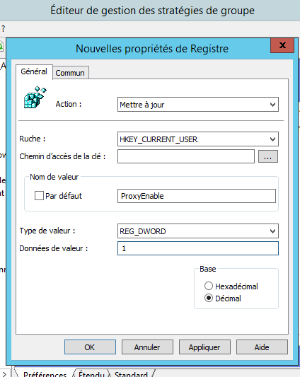

7.2 Configurer la GPO
- Clic droit sur blocage_site → Modifier.
- Va dans :
Configuration utilisateur → Préférences → Paramètres Windows → Registre
- Clic droit → Nouveau → Élément de registre.
Créer 4 entrées (ou dupliquer) :
Nom | Type | Donnée
ProxyEnable | REG_DWORD | 1
ProxyServer | REG_SZ | 127.0.0.1:80
ProxyOverride | REG_SZ | *minesup.cm
AutoDetect | REG_DWORD | 0

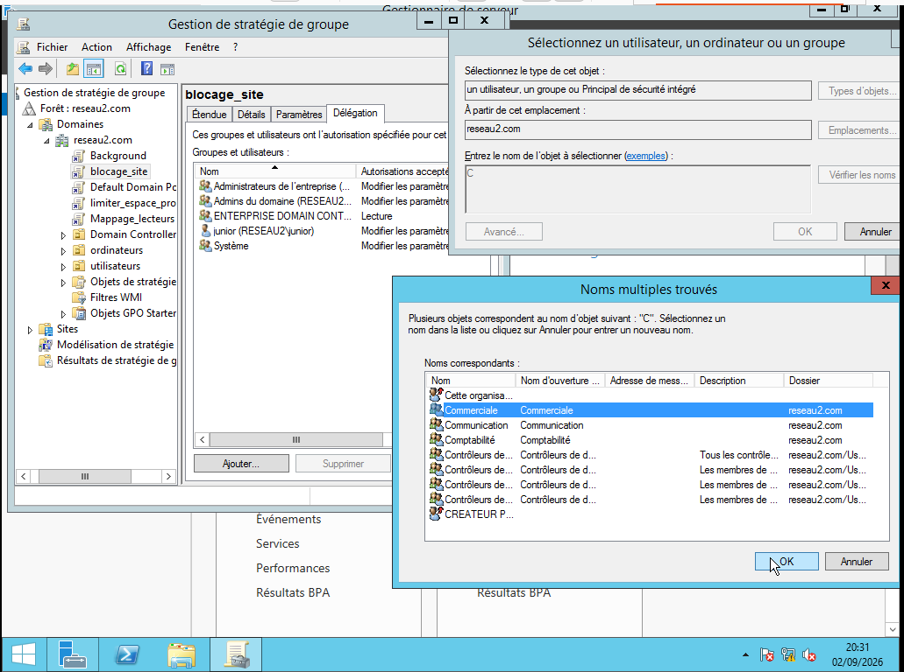

7.3 Filtrer la GPO sur le groupe Commerciale
- Dans les propriétés de la GPO blocage_site, onglet Délégation (ou Sécurité).
- Supprimer Authenticated Users.
- Ajouter Commerciale (le groupe).
- OK.



7.4 Appliquer et tester
- Sur un client, gpupdate /force.
- Connecte-toi avec un utilisateur du groupe Commerciale (ex: achile).
- Essaie d’accéder à un site autre que minesup.cm → doit être bloqué.

PROBLME RENCONTRE:
la GPO blocage_site n’est appliquée qu’au groupe Commerciale. Si Eric n’est pas dans ce groupe, il ne sera pas affecté par le proxy.

Ce que tu dois faire pour tester :
1. Connecte-toi avec un utilisateur du groupe Commerciale (ex: achile).
2. Sur ce compte, essaie d’accéder à n’importe quel site (ex: google.com) → normalement, il sera bloqué (ou redirigé vers 127.0.0.1:80).
3. Si le blocage ne fonctionne pas même avec achile :
- Vérifie que la GPO blocage_site est bien liée au domaine.
- Vérifie que le filtre de sécurité inclut Commerciale et non Authenticated Users.
- Fais gpupdate /force sur le client et redémarre.

Si même avec achile ça ne bloque pas :
- Ouvre le registre sur le client (après connexion avec achile) :
  - HKEY_CURRENT_USER\Software\Microsoft\Windows\CurrentVersion\Internet Settings
  - Vérifie que ProxyEnable vaut 1 et ProxyServer = 127.0.0.1:80.

